CONCOURS COMMUN POLYTECHNIQUES
Physique 1 - PC-2002
L'utilisation des calculatrices est autorisée. Les deux problèmes sont indépendants
Abstract
N.B. : Le candidat attachera la plus grande importance à la clarté, à la précision et à la concision de la rédaction. Si un candidat est amené à repérer ce qui peut lui sembler être une erreur d'énoncé, il le signalera sur sa copie et devra poursuivre sa composition en expliquant les raisons des initiatives qu'il a été amené à prendre.
PROBLEME I - CIRCULATION D'AIR DANS L'ATMOSPHERE TERRESTRE
La circulation des masses d'air dans l'atmosphère terrestre est entre autre influencée par les différences de pression atmosphérique ainsi que par le mouvement de rotation de la terre sur elle même.
Dans tout le problème, on considérera que l'accélération de la pesanteur $\vec{g}$ prend en compte les effets de la force d'inertie d'entraînement liée au mouvement de rotation propre de la terre. On prendra $g=9,81{ ms}^{−2}$.
De plus, l'air sera assimilé ici à un fluide incompressible. La masse volumique de l'air sera notée $ρ$ et on se placera dans des conditions isothermes.
On prendra dans tout le problème $ρ=1,225 kg/m^{3}$.
L'ensemble de l'étude sera menée, sauf précisions contraires, dans l'hémisphère nord du globe terrestre.
I- Questions préliminaires : particule fluide soumise à un gradient de pression
On ne tiendra pas compte du mouvement de rotation de la terre et des effets de la pesanteur dans cette partie préliminaire.
Dans l'atmosphère terrestre, à une altitude considérée comme suffisante pour pouvoir négliger l'influence du relief, coexistent des zones de hautes pressions (anticyclones) et des zones de basses pressions (dépressions).
Entre une zone anticyclonique et une zone dépressionnaire, il s'établit une circulation d'air. Cet écoulement sera supposé parfait, irrotationnel et stationnaire.
Soit l'axe $\vec{x}$ orienté dans le sens de l'opposé du gradient de pression $γ=−\frac{dP}{dx}$ (avec $γ>0$ ), que l'on supposera constant.
A la position x , la vitesse de l'air vaut $V(x)$ et la pression $P(x)$ et à la position $x+δx$, cette même vitesse vaut $V(x+δx)$ et la pression $P(x+δx)$.
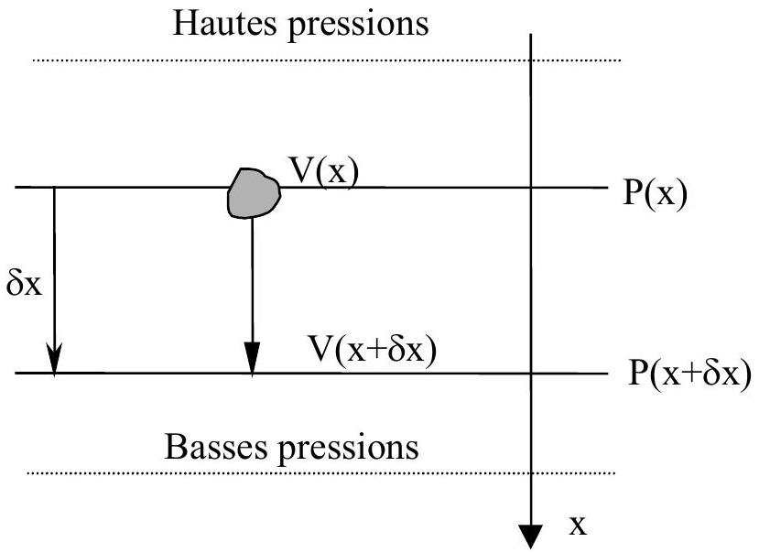
-Figure 1-
I-1- Soit une masse d'air $δm$ considérée à l'échelle mésoscopique de la particule fluide, se déplaçant dans le gradient de pression décrit précédemment. Soit $δ\vec{F}=δF{\vec{U}}_{x}$ la force de pression à laquelle la particule est soumise à la position $x\left({\vec{U}}_{x}\right.$ est le vecteur unitaire de l'axe $\left.Ox\right)$.
Montrer que :
$$\frac{δF}{δm}=\frac{γ}{ρ}$$
On se propose maintenant d'estimer la vitesse de la circulation d'air en x , où x désigne la distance au point de plus haute pression de la zone anticyclonique, au niveau duquel l'air peut être considéré comme immobile.
I-2- Montrer que la vitesse V de la particule à la position x est donnée par :
$$V=\sqrt{\frac{2γx}{ρ}}$$
Calculer sa valeur numérique en prenant $γ=1,9 Pa/km$, pour $x=100 km$ et $x=500 km$.
Que penser de ce modèle ?
II- Vent géostatique
On désire maintenant prendre en compte l'influence de la rotation de la terre sur le mouvement des particules fluides dans le gradient de pression. Les effets de la pesanteur seront pris en compte dans cette partie.
Dans cette première partie, les lignes isobares de l'atmosphère dans un plan horizontal seront considérées comme rectilignes.
Soit $R_{0}$ un référentiel lié à la terre, non galiléen. On considère maintenant un point O situé à la surface de la terre et un repère L lié à ce point, défini par les vecteurs unitaires $\left({\vec{U}}_{x},{\vec{U}}_{y},{\vec{U}}_{z}\right).{\vec{U}}_{z}$ est radial et définit la verticale ascendante au point $O,{\vec{U}}_{y}$ est orthoradial dans le plan méridien passant par O et ${\vec{U}}_{x}$ complète la base tel que : ${\vec{U}}_{x}={\vec{U}}_{y}∧{\vec{U}}_{z}$ (voir figure 2).
On notera R le rayon de la terre de centre C et $λ$ l'angle de latitude au point O .
Soit $\vec{ω}$ le vecteur rotation de la terre sur elle même, défini dans le référentiel géocentrique supposé galiléen.
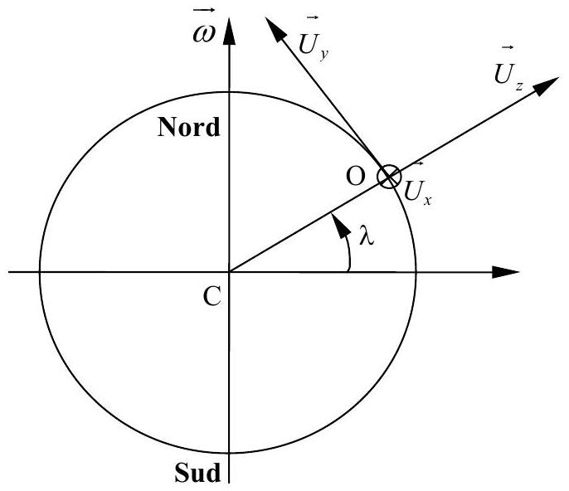
-Figure 2-
Soit une particule d'air $M$ de masse $m$, dont la position peut être décrite par $O\vec{M}=x{\vec{U}}_{x}+y{\vec{U}}_{y}+z{\vec{U}}_{z}$ où $(x,y,z)$ sont les coordonnées cartésiennes locales de $M$ définies dans le repère $L$. On utilisera pour les composantes de la vitesse et de l'accélération les notations du type $\overset{˙}{x},\overset{¨}{x}$.
La partie de la force de pression subie par la particule $M$, dûe à la coexistence de zones anticycloniques et dépressionnaires, que l'on supposera dans le plan ( $o,{\vec{U}}_{x},{\vec{U}}_{y}$ ), peut donc s'écrire de la manière suivante:
$$\vec{F}=F_{x}{\vec{U}}_{x}+F_{y}{\vec{U}}_{y}$$
où $F_{x}$ et $F_{y}$ sont des constantes.
II-1- Exprimer la force de Coriolis ${\vec{F}}_{C}$ subie par cette même particule. Donner son expression analytique dans la base $\left({\vec{U}}_{x},{\vec{U}}_{y},{\vec{U}}_{z}\right)$.
II-2- Calculer numériquement la vitesse $ω$ angulaire de la terre.
II-3- En notant $\vec{a}$ l'accélération de la particule M dans le référentiel $R_{0}$, écrire sous forme vectorielle l'expression du principe fondamental de la dynamique appliqué à la particule M .
II-4- Ecrire les projections de cette équation vectorielle dans le repère L.
II-5- Dans l'équation en projection sur ${\vec{U}}_{z}$, montrer brièvement que le terme de Coriolis peut être négligé devant le terme de pesanteur, en prenant une vitesse du vent $V=50 km/h$. Ecrire l'équation d'équilibre vertical de l'atmosphère en statique, c'est à dire sans circulation d'air. En ne considérant aucune variation de la masse volumique de l'air et de l'intensité du champ de pesanteur avec l'altitude, estimer la valeur du gradient vertical de pression en statique, que l'on notera ${\left.\frac{∂P}{∂z}\right|}_{\text{statique }}$.
En utilisant la carte météorologique représentée sur la figure 3, estimer la valeur du gradient de pression horizontal.
En utilisant les calculs précédents, montrer par un raisonnement précis que les vents soufflent quasiment dans le plan horizontal $\left({\vec{U}}_{x},{\vec{U}}_{y}\right)$.
II-6- Dans le plan $\left({\vec{U}}_{x},{\vec{U}}_{y}\right)$, former le rapport entre le module de la force de Coriolis ${\vec{F}}_{C}$ et le module de la force de pression $\vec{F}$ subie par la particule M en faisant intervenir $γ$.
En prenant une latitude $λ={30}^{∘}$ nord, et pour vitesse du vent $V=50 km/h$, calculer numériquement ce rapport. En déduire que la force de Coriolis et la force de pression ont le même ordre de grandeur et qu'il est donc impossible de négliger l'une par rapport à l'autre.
On suppose maintenant que la particule M a atteint une vitesse constante, appelée vitesse du vent géostatique, notée ${\left.{\vec{V}}_{g}\right|}_{\overset{˙}{y}}^{\overset{˙}{x}}$ où $\overset{˙}{x}$ et $\overset{˙}{y}$ sont les composantes du vecteur vitesse sur les axes ${\vec{U}}_{x}$ et ${\vec{U}}_{y}$.
II-7- Déterminer les composantes de ${\vec{V}}_{g}$ en fonction de $F_{x},F_{y},m$ et $α$ où $α=2.ω⋅sin⁡λ$.
II-8- Montrer que le module de la vitesse du vent géostatique peut s'écrire de la façon suivante :
$$\left|{\vec{V}}_{g}\right|=\frac{γ}{ρα}$$
Calculer la valeur numérique de $V_{g}$ en prenant toujours $γ=1.9 Pa/km$ et $λ={30}^{∘}$.
II-9- Montrer que $\vec{F}$ et ${\vec{V}}_{g}$ sont deux vecteurs perpendiculaires.
Représenter schématiquement dans le plan ( $O,{\vec{U}}_{x},{\vec{U}}_{y}$ ) la particule M , une série de lignes isobares, la direction de la force de pression $\vec{F}$, la direction du vent géostatique ainsi que la direction de la force de Coriolis ${\vec{F}}_{C}$.
Sur quelles lignes se déplacent les particules fluides?
Qu'advient-il de la force de Coriolis dans l'hémisphère sud du globe terrestre par rapport à la situation dans l'hémisphère nord?
Refaire le schéma précédent pour une particule fluide évoluant dans l'hémisphère sud.
II-10- En prenant appui sur la carte météorologique donnée figure 3 et à partir des résultats précédents, décrire la direction approximative du vent soufflant sur la France en justifiant la réponse. Estimer la vitesse du vent sur la capitale.
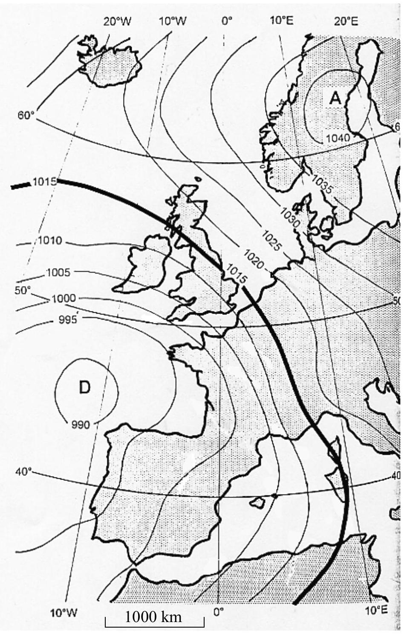
-Figure 3-
(Les valeurs de la pression sont données en hPa, hectoPascal)
III- Détermination des trajectoires exactes.
On se propose maintenant de déterminer la trajectoire exacte de la particule fluide M , sans faire l'hypothèse d'une vitesse constante, en résolvant les équations du principe fondamental dans le plan $\left(O,{\vec{U}}_{x},{\vec{U}}_{y}\right)$.
Pour simplifier la résolution, on se placera dans le cas particulier où $\vec{F}=F_{x}{\vec{U}}_{x}\left(F_{x}>0\right)$, c'est-à-dire $F_{y}=$ 0.
On adopte pour les équations du principe fondamental dans le plan ( $O,{\vec{U}}_{x},{\vec{U}}_{y}$ ) la variable complexe $X=x+iy$.
III-1- Donner l'équation générale vérifiée par $X$.
III-2- Résoudre l'équation en $X$ en adoptant les conditions initiales: $t=0,\vec{OM}=\vec{0}$ et ${\vec{V}}_{g}=\vec{0}$.
Donner les expressions de $x$ et $y$ en fonction du temps. On utilisera également la notation $α=2.ω.sin⁡λ$.
III-3- Représenter l'allure de la trajectoire de la particule M dans le plan ( $O,{\vec{U}}_{x},{\vec{U}}_{y}$ ). A quelle courbe mathématique correspond cette trajectoire?
III-4- Montrer qu'il existe un mouvement périodique suivant ${\vec{U}}_{x}$.
Donner l'expression de cette période ainsi que sa valeur numérique pour une latitude $λ={30}^{∘}$. Calculer la distance parcourue selon l'axe ${\vec{U}}_{y}$ par la particule fluide en une période et l'amplitude maximum du mouvement selon l'axe ${\vec{U}}_{x}$.
IV-Vent de gradient : cas de l'anticyclone
Dans la réalité, ainsi que l'on peut le constater sur les cartes météorologiques, les lignes isobares ne sont pas rectilignes mais courbes. On peut estimer, avec une assez bonne approximation, que dans un système anticyclonique ou dépressionnaire (mais on se limitera ici au cas anticyclonique) les lignes isobares sont des cercles concentriques de rayon r centrés sur le point O de plus haute pression, dans le cas d'un anticyclone, si on se trouve dans une zone suffisamment proche du centre de l'anticyclone. Le gradient de pression est donc radial.
Les particules fluides soumises à l'action combinée des forces de pression et de la force de Coriolis sont astreintes à se déplacer sur les lignes isobares circulaires à vitesse angulaire constante. Soit M l'une de ces particules de masse $m$ dont la vitesse de déplacement sur une ligne isobare circulaire est ${\vec{V}}_{h}⋅{\vec{V}}_{h}$ est alors appelée vitesse du vent de gradient. Soit $\vec{w}$ le vecteur unitaire radial centrifuge et $\vec{u}$ le vecteur unitaire orthoradial. On écrira ${\vec{V}}_{h}=−V_{h}\vec{u}$.
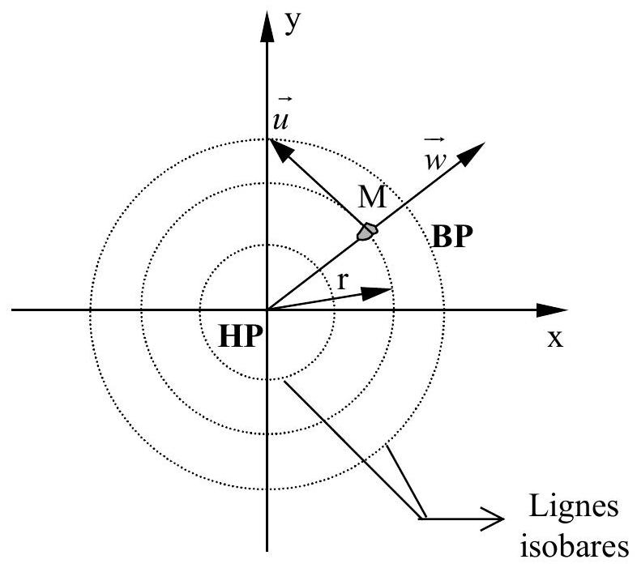
-Figure 4-
IV-1- Ecrire l'expression de l'accélération $\vec{a}$ de la particule M en fonction de $V_{h},r$ et $\vec{w}$. Ecrire l'expression de la force de Coriolis exercée sur la particule fluide en fonction de $m,α,{ V}_{h}$ et $\vec{w}$. Compte tenu de la partie II, quel est le signe de $V_{h}$ ?
IV-2- Reporter sommairement sur votre copie le diagramme de la figure 4 on y ajoutant les indications suivantes :
- direction de la force de pression $\vec{F}$
- direction de la force de Coriolis ${\vec{F}}_{C}$
- direction de l'accélération $\vec{a}$
- direction de la vitesse du vent ${\vec{V}}_{h}$
IV-3- En utilisant l'expression de la vitesse du vent géostatique $V_{g}$ déterminée à la question II-8, montrer que l'expression du principe fondamental en projection sur $\vec{w}$ s'exprime par :
$$\frac{V_{h}^{2}}{αr}−V_{h}+V_{g}=0$$
Retrouver le cas limite des lignes isobares rectilignes et donner la borne inférieure de la vitesse du vent de gradient.
IV-4- Montrer simplement que la vitesse du vent est sous-estimée si l'on ne prend pas en compte l'effet de courbure des lignes isobares.
Quelle est la seule solution acceptable de l'équation (1) ?
Montrer que la vitesse du vent de gradient $V_{h}$ est bornée supérieurement et donner cette borne en fonction de $V_{g}$ en discutant sur l'équation (1).
IV-5- Qu'advient-il de la force de Coriolis au voisinage de l'équateur?
Pourquoi un système anticyclonique stable ne peut-il pas subsister au voisinage de l'équateur?
IV-6- Quelles sont les phénomènes non pris en compte par les modèles développés précédemment et qui peuvent également fortement influencer la direction du vent et la vitesse du vent?
PROBLEME II - ETUDE ET PRODUCTION DU VIDE
Les techniques d'élaboration de produits et de matériaux qui font appel au «vide» sont de plus en plus nombreuses. Les basses pressions couvrent un très large domaine allant du vide grossier ( ${10}^{−1}$ à ${10}^{−3}$ fois la pression atmosphérique), jusqu'au vide extrême ( ${10}^{−13}$ à ${10}^{−17}$ fois la pression atmosphérique). Le choix du matériel à utiliser pour atteindre et maintenir le vide dépend du niveau de pression. Ainsi, les pompes à transfert assurant l'extraction du gaz ou des vapeurs du réservoir et capables de refouler directement à la pression atmosphérique sont appelées pompes primaires : elles permettent d'atteindre le vide grossier ou moyen. Pour l'obtention d'un vide plus poussé, elles doivent être suivies de pompes dites à fixation, qui piègent par condensation les molécules à extraire. On trouve également les pompes dites à dilution permettant de diminuer la pression partielle d'un des constituants indésirable d'un mélange gazeux.
On propose dans le cadre de ce problème d'étudier quelques dispositifs d'obtention du vide n'utilisant pas d'organe mécanique mobile.
I- L'air et sa pression
I-1- Donner les trois principaux composants de l'air et leur proportion dans les conditions habituelles de l'atmosphère.
I-2- Donner la valeur de la pression atmosphérique normale $P_{\text{atm }}$ dans le système S.I. que l'on précisera et dans deux autres systèmes d'unités.
I-3- Dans le cas où leur pression est faible, les gaz peuvent être considérés comme parfaits : justifier cette hypothèse.
I-4- Combien y a-t-il de molécules dans $1{ mm}^{3}$ d'air, assimilé à un gaz parfait, dans les conditions normales de température et de pression ? Combien en reste-t-il lorsque la pression est diminuée d'un facteur ${10}^{6}$ à température constante ? Quelle remarque peut-on faire?
I-5- Que suppose la notion de mélange idéal de gaz ? Définir la pression partielle $P_{i}$ du constituant $i$ d'un mélange idéal de $g$ gaz parfaits à la température $T$ et à la pression $P$.
II- Définition statistique de la pression dans la théorie cinétique des gaz
II-1- A quoi est due la pression cinétique des gaz ?
II-2- Soit $n$ la densité volumique moléculaire à la température $T$ d'un gaz supposé parfait. Montrer que la pression du gaz est donnée en fonction de $n,T$ et $k$ la constante de Boltzmann, par la relation $P=nkT$. Calculer $k$.
II-3- Distribution statistique des vitesses.
Un gaz parfait, en équilibre thermique dans une enceinte à la température $T$ est constitué de $N$ molécules de masse $m$. Les chocs moléculaires se traduisent par une répartition aléatoire des vitesses des molécules suivant la distribution de Maxwell.
Ainsi, le nombre de molécules de l'enceinte dont le module de la vitesse est compris entre $v$ et $v+dv$ est donné par :
$$dN_{v}=N{\left(\frac{m}{2πkT}\right)}^{3/2}exp⁡\left(−\frac{mv^{2}}{2kT}\right)4πv^{2}dv=Nf(v)dv$$
Que représente la quantité $f(v)dv$ ? Donner, sans faire de calcul, l'allure de la fonction $f(v)$.
II-4- Calculer la vitesse moyenne $\overset{‾}{v}$ et la vitesse quadratique moyenne ${\overset{‾}{v}}_{q}$ d'une molécule de ce gaz. On donne :
$$I_{k}=∫_{0}^{∞} e^{−αx^{2}}x^{k}dx I_{0}=\frac{1}{2}\sqrt{\frac{π}{α}} I_{1}=\frac{1}{2α} I_{k}=\frac{k−1}{2α}I_{k−2}$$
Donner la valeur numérique de $\overset{‾}{v}$ et ${\overset{‾}{v}}_{q}$ pour du diazote dans les conditions normales de température et de pression. Quelle remarque peut-on faire ?
II-5- En déduire l'énergie cinétique moyenne d'une molécule en fonction de $k$ et $T$.
II-6- En utilisant la loi des gaz parfaits, montrer que la pression est donnée par :
$$P=\frac{1}{3}nm{\overline{v_{q}}}^{2}$$
II-7- Le trajet en ligne droite effectué par une molécule de gaz entre deux chocs s'appelle le libre parcours moyen. Il est donné par la relation suivante :
$$l_{m}=\frac{1}{π\sqrt{2}σ^{2}n}$$
où $σ$ est, en mètre, le diamètre des molécules.
Exprimer $l_{m}$ en fonction de $P$ et $T$. On donne $σ_{N2}=3,77⋅{10}^{−10} m$. Calculer $l_{m}$ pour du diazote dans les conditions normales de température et de pression. Que devient cette valeur si la pression est réduite d'un facteur ${10}^{8}$ ? Pourquoi dit-on qu'à très basse pression, les phénomènes de paroi sont prépondérants?
III- Pompe à condensation
Parmi les différents types de pompe à fixation, on trouve les pompes à condensation. Par abaissement de la température d'une partie de la paroi de l'enceinte à vider, on condense le gaz ou la vapeur à éliminer. Le produit condensé est ensuite éliminé.
Soit une enceinte sphérique de diamètre $D=20 cm$, maintenue à une température constante $T=273 K$ sauf au niveau d'un élément de surface $s$ représentant $0,1\%$ de la surface totale, maintenu à une température $T_{s}$ inférieure à $T$ et permettant la condensation du diazote. Cette enceinte est initialement remplie d'air dans les conditions normales de température et de pression. L'air et ses constituants sont supposés se comporter comme des gaz parfaits.
D'après la théorie cinétique des gaz, le nombre de molécules qui frappent l'unité de surface pendant l'unité de temps est donné par : $N_{S}=\frac{1}{4}n\overset{‾}{v}$ où $n$ est la densité volumique de molécules, $\overset{‾}{v}$ leur vitesse moyenne.
III-1- En admettant que les molécules de diazote qui frappent la surface $s$ y restent collées, montrer que la variation temporelle du nombre de molécules de ce gaz contenues dans l'enceinte est donnée par une relation du type :
$$N_{N_{2}}=N_{N_{2}}^{0}exp⁡\left(−\frac{t}{τ}\right)$$
où $t$ est le temps en seconde et $N_{N_{2}}^{0}$ le nombre de molécules de diazote dans le réservoir à l'instant initial.
On exprimera $τ$ en fonction de $D$ et de la vitesse ${\overset{‾}{v}}_{N_{2}}$ d'une molécule de diazote.
III-2- En déduire la relation donnant la variation temporelle de la pression d'air $P(t)$ dans l'enceinte. On posera $P_{0}$ la pression dans l'enceinte à $t=0$.
III-3- Calculer le temps nécessaire pour diminuer d'un facteur 3 la pression dans l'enceinte?
III-4- Sachant que la chaleur latente de vaporisation du diazote est égale à $5590 J.{mole}^{−1}$, calculer le transfert thermique échangé au cours de la variation de pression précédente. Donner la signification du signe trouvé pour ce transfert.
IV- Pompe à dilution
Parmi les procédés industriels utilisant les techniques du vide, on cherche non pas à faire le vide mais à extraire d'un mélange gazeux une espèce chimique limitant le fonctionnement de l'installation, la pression totale restant constante. On évite ainsi l'utilisation longue et coûteuse d'un pompage sous vide poussé.
Deux compartiments $C_{1}$ et $C_{2}$ de volumes $V_{1}$ et $V_{2}$, aux parois adiabatiques et indéformables, renferment respectivement $N_{1}$ molécules d'un gaz $G_{1}$ et $N_{2}$ molécules d'un gaz $G_{2}$ dans les mêmes conditions de température $T_{0}$ et de pression $P_{0}$. Ces deux gaz sont supposés se comporter comme des gaz parfaits. L'ouverture de la vanne $R$ qui sépare les deux compartiments permet le mélange par diffusion des deux gaz.
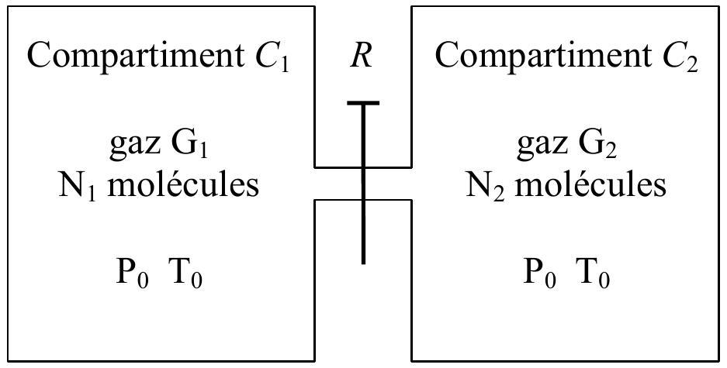
IV-1- Déterminer la température $T_{f}$ et la pression $P_{f}$ finales du système.
IV-2- La transformation est-elle réversible ?
D'après le théorème de GIBBS, l'entropie d'un mélange idéal de gaz parfaits est égale à la somme des entropies de ses constituants, à la même température, occupant tout le volume sous une pression égale à leur pression partielle.
Calculer la variation d'entropie $ΔS$ du système en fonction de la constante de Boltzmann $k$ de $N_{1}$ et $N_{2}$. Pourquoi observe-t-on une augmentation de l'entropie ?
IV-3- Que devient ce résultat si les gaz $G_{1}$ et $G_{2}$ sont identiques?
IV-4- Calculer, en fonction de $P_{f},N_{1}$ et $N_{2}$, la pression partielle $P_{11}$ du gaz $G_{1}$ après mélange.
Le mélange gazeux du compartiment $C_{1}$ est isolé par fermeture de la vanne $R$ puis à nouveau connecté au compartiment $C_{2}$ contenant $N_{2}$ molécules du gaz $G_{2}$ pur, à la pression $P_{0}$ et à la température $T_{0}$.
IV-5- Calculer la pression partielle $P_{12}$ du gaz $G_{1}$ après le nouveau mélange, puis $P_{1m}$ après $m$ opérations de mélange. On posera $r=\frac{V_{1}}{V_{1}+V_{2}}$. Combien de fois faut-il répéter cette opération pour réduire la pression en gaz $G_{1}$ d'un facteur 10 ? 100 ? Conclusion.
Fin de l'énoncé

